МИНИСТЕРСТВО НАУКИ И ВЫСШЕГО ОБРАЗОВАНИЯ
РОССИЙСКОЙ ФЕДЕРАЦИИ

Федеральное государственное бюджетное образовательное учреждение
высшего образования
«Университет «Дубна»
(государственный университет «Дубна»)

Институт системного анализа и управления

ДНЕВНИК
учебной практики
Технологии разработки приложений в области профессиональной деятельности
^{наименование практики}


Дерево решений

Студент: Стрекин Иван Алексеевич | /________________/
^{Ф.И.О.} | ^{подпись}
Группа № 2252, 2 курс, __очная__ форма обучения
^{очная, очно-заочная, заочная}

Направление подготовки (специальность, профессия): 09.03.04 – Программная инженерия (направленность (профиль) подготовки: Разработка программно-информационных систем) ___________________________________
Место прохождения практики: ФГБОУ ВО «Университет «Дубна»
полное наименование организации

Руководители практики:
от университета Айриян Александр Сержикович | /________________/
^{должность, Ф.И.О.} | ^{подпись}
от организации __________________________________________ | /________________/
^{должность, Ф.И.О.} | ^{подпись}

Сроки прохождения практики 29.06.2026 – 11.07.2026, 31.08.2026

Дубна, 2026 г.

Дата | Выполняемая работа | Кол-во  часов | Отметка о выполнении | Подпись непосредственного руководителя  по месту прохождения практики
29.06.2026 – 30.06.2026 | Постановка задачи на практику, изучение исходных данных задачи | 4 | Выполнено | Место для ввода текста
01.07.2026 – 06.07.2026 | Поэтапная работа над практической задачей | 88 | Выполнено | Место для ввода текста
07.07.2026 – 09.07.2026 | Оформление отчета по практике | 14 | Выполнено | Место для ввода текста
10.07.2026 – 11.07.2026 | Сдача отчета | 1 | Выполнено | Место для ввода текста
31.08.2026 | Аттестация | 1 | Выполнено | Место для ввода текста
 | Итого по учебному плану | 108

Руководители практики:
от университета Место для ввода текста | /________________/
^{должность, Ф.И.О.} | ^{подпись}
от организации __________________________________________ | /________________/
^{должность, Ф.И.О.} | ^{подпись}

МИНИСТЕРСТВО НАУКИ И ВЫСШЕГО ОБРАЗОВАНИЯ
РОССИЙСКОЙ ФЕДЕРАЦИИ

Федеральное государственное бюджетное образовательное учреждение
высшего образования
«Университет «Дубна»
(государственный университет «Дубна»)

Институт системного анализа и управления
Кафедра распределенных информационно-вычислительных систем

«Утверждаю»
Заведующий кафедрой
__________ проф. Кореньков В.В.

Отчет по учебной практике
(Технологии разработки приложений в области профессиональной деятельности)


Дерево решений

Студент: Стрекин Иван Алексеевич | /________________/
^{Ф.И.О.} | ^{подпись}
Группа № 2252, 2 курс, __очная__ форма обучения
^{очная, очно-заочная, заочная}

Направление подготовки (специальность, профессия): 09.03.04 – Программная инженерия (направленность (профиль) подготовки: Разработка программно-информационных систем) ___________________________________
Место прохождения практики: ФГБОУ ВО «Университет «Дубна»
полное наименование организации
Руководитель от кафедры: Айриян Александр Сержикович
Руководитель / Консультант от предприятия: ___________________________________

Рекомендуемая оценка: __________________________ | /_________________________/
^{оценка} | подпись руководителя от кафедры
Рекомендуемая оценка: __________________________ | /_________________________/
^{оценка} | подпись руководителя от предприятия

Дата представления отчета 11.07.2026


Студент-практикант /___________________/
^{подпись}
Содержание
Введение 5
Цель(и) и задачи практики 6
Основная часть 7
Заключение 8
Список используемых источников 9

Введение
Современная наука и промышленность накапливают огромные объемы данных, и с каждым годом объем этот только растет. Вручную анализировать становится очень трудно, если не невозможно. Машинное обучение предлагает выход: передать рутинную работу алгоритмам, которые сами находят закономерности в данных и строят правила для принятия решений. Один из самых прозрачных и интерпретируемых методов здесь — решающие деревья. Они не требуют сложной предобработки, выдают понятную человеку логику классификации и при этом достаточно мощны, чтобы работать с реальными, зашумленными данными.
Особую ценность решающие деревья представляют для виноделия и экспертизы качества. Современные химические лаборатории генерируют каталоги, содержащие информацию о множестве образцов продукции. Разметить такой объем вручную невозможно: экспертов-сомелье и химиков на планете слишком мало. Автоматическая классификация по измеренным признакам становится необходимостью.
Таким образом, актуальность темы данной работы — применение решающих деревьев к задаче классификации на реальных данных химического анализа вин — лежит на пересечении двух востребованных направлений: интерпретируемого машинного обучения и автоматизации контроля качества продукции.

Цель и задачи практики
Цель практики заключается в разработке модели машинного обучения на базе решающих деревьев для решения прикладной задачи автоматического разделения образцов вин на классы (сортовые категории) по данным химических или фотометрических измерений.
Задачи практики:
- Загрузить набор данных;
- Разбить выборку:
• обучающая выборка — 80%;
• тестовая выборка — 20%;
- Обучить модель дерева решений;
- Вычислить показатель качества модели:
• точность классификации (Accuracy);
- Визуализировать структуру дерева решений;
- Выполнить анализ модели:
• определить наиболее значимые признаки;
• интерпретировать правила классификации;
• оценить интерпретируемость модели.

Основная часть

Общие определения и понятия модели «Дерево решений»
Классификация — это процесс, с помощью которого ранее не встречавшийся объект относится к одному из заранее заданных непересекающихся классов исключительно на основе значений его свойств [5].
Сама возможность выполнять такую классификацию возникает благодаря наличию датасета — набора ранее наблюдавшихся объектов, для каждого из которых известны как значения всех свойств, так и правильный класс. Анализируя этот датасет, алгоритм обучения строит решающее правило, которое затем применяется к новым объектам. Сам процесс такого анализа называется обучением.
В нашем случае мы в качестве ключевого правила классификации используем бинарное дерево решений [3;4]. Разберемся, что оно из себя представляет. Это, по сути, обычное дерево, где его стандартные элементы:
- листья — это имена классов;
- узлы — это вопросы о свойствах объекта.
Каждый узел задает вопрос, и ответ на него делит все попавшие в этот узел объекты на две части. Те объекты, которые удовлетворили вопрос, идут в левую ветку, другие — в правую. Деление повторяется до тех пор, пока в одном узле не окажутся объекты одного типа или не будет достигнута максимальная глубина дерева.
Что такое максимальная глубина дерева? Для ответа на этот вопрос надо прояснить очень важный аспект обучения дерева решений — переобучение. Алгоритм дерева решений при обучении составляет вопросы по определенному правилу, позволяющему достигнуть классификации объекта за минимальное количество шагов. Но если процесс построения дерева не ограничить, может возникнуть ситуация, когда дерево начинает выдумывать вопросы ради единственного-двух объектов, случайно затесавшихся не в ту ветвь. Формально ошибка на обучающих данных уменьшается, но каждый такой вопрос улавливает уже не общую закономерность, а чистый шум. Модель идеально выучивает датасет и перестает работать на новых примерах — это и называется переобучением [5].
Чтобы этого избежать, мы заранее задаем максимальную глубину дерева — предельное число вопросов, которое разрешено задать на пути от корня до любого листа. Когда лимит исчерпан, обучение завершается, даже если в узле еще остались объекты разных классов. В случае этой ситуации мы выбираем объект того типа, который встречается больше всего.
Но по какому правилу мы строим вопросы? С данной проблемой нам поможет такое понятие, как энтропия.

Энтропия и прирост информации как основные критерии в обучении модели.
Энтропия — это математическая мера неопределенности или случайности системы [3;5]. В контексте деревьев решений она количественно описывает степень «загрязненности» классов в конкретном узле.
По сути, это уровень хаоса. Чем он меньше, тем больше в узле дерева преобладают объекты одного типа и наоборот. Когда энтропия равна 0, то это означает, что в узле объекты одного типа.
Энтропия определяется следующей формулой [3]:
$$H\left(S\right)=-\sum_{i=1}^{c}{p_{i}\log_{2}{p_{i,}}}$$
где:
- H(S) — итоговое значение энтропии,
- c — количество классов в узле
- p_{i} — вероятность (доля) объектов i-го класса в данном узле.
Однако одной энтропии недостаточно для автоматического построения дерева. Алгоритму необходимо понимать, какое именно условие разделения будет наиболее эффективным. Для этого вводится показатель информационного прироста (Information Gain).
Информационный прирост — это величина, показывающая, насколько снизилась энтропия (неопределенность) после разбиения узла по конкретному признаку. Другими словами, это разница между энтропией в родительском узле и суммарной энтропией в полученных после разделения ветвях [3].
$$Gain=H_{parent} -\sum_{i ∈\{left,right\}}{\frac{n_{i}}{n}H_{i}}$$
Где:
- Gain — информационный прирост,
- H_{parent} – энтропия родительского узла,
- n — общее количество объектов в узле
- n_{i} — количество объектов, попавших в i-ю ветку (левую или правую)
- H_{i} — энтропия соответствующей ветки после разделения.

В общем останется только перебрать варианты признаков с их значениями и выбрать самый оптимальный в узле. И так далее продолжим выбирать оптимальные вопросы и разбивать объекты, пока мы не получим нулевую энтропию или не достигнем максимальной глубины.

Структура и краткое описание проекта
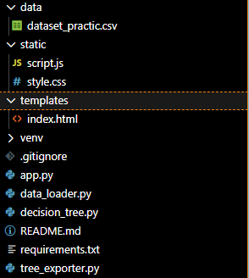
Для реализации поставленных задач было спроектировано веб-приложение. Его архитектура (см. рис. 1) разделена на две части: серверную (Backend) и клиентскую (Frontend).
Рисунок 1. Структура проекта
Серверная часть построена вокруг файла app.py. Он инициализирует веб-сервер и предоставляет API-маршруты. При получении запроса модуль data_loader.py считывает локальный файл dataset_practic.csv, проверяет его на отсутствие пустых значений и делит данные на обучающую и тестовую выборки в соотношении 80% на 20%. Далее управление передается алгоритму decision_tree.py, который строит модель. Для последующей визуализации графа класс из tree_exporter.py трансформирует дерево в упорядоченный массив бинарной кучи.
Клиентская часть базируется в папках templates и static. Шаблон index.html задает каркас интерфейса и выводит справочные описания физико-химических признаков вина. Style.css отвечает за визуальное оформление, сетку карточек и подсветку результатов верификации. Script.js перехватывает нажатие кнопки запуска, осуществляет асинхронный POST-запрос к серверу, принимает итоговый JSON, после чего динамически перерисовывает элементы страницы, формируя схему дерева решений и аналитические таблицы.

Подключение всех библиотек и настройка виртуального окружения
Для реализации алгоритма, развертывания веб-сервера и последующего анализа результатов классификации необходимо использовать специализированные библиотеки и встроенные модули языка программирования Python:
- Flask — легковесный веб-фреймворк для разработки серверной части приложений. Используется для маршрутизации HTTP-запросов, организации API-взаимодействия с фронтендом и рендеринга шаблонов страниц.
- Pandas — библиотека для анализа и манипуляции структурированными данными. Применяется для низкоуровневого считывания локального CSV-файла, приведения типов, фильтрации матриц и формирования демонстрационных срезов данных.
- NumPy — фундаментальная библиотека для высокопроизводительных численных и матричных вычислений. Используется в качестве математической основы ядра дерева решений при расчете энтропии, информационного выигрыша, а также для эффективной векторизации циклов поиска оптимального сплита.
- Pathlib (класс Path) — современный объектно-ориентированный модуль для управления путями файловой системы. Необходим для обеспечения абсолютной кроссплатформенности при динамическом расчете локального адреса к файлу датасета.
- Train_test_split — специализированная функция из пакета scikit-learn для автоматического разделения исходного датасета на обучающее и тестовое подмножества в строго заданной пропорции (80% на 20%) с фиксацией генератора псевдослучайных чисел для воспроизводимости экспериментов.
- LabelEncoder — утилита предобработки данных из пакета scikit-learn. Применяется для сквозного кодирования категориальных или смещенных меток целевой переменной датасета в последовательный целочисленный ряд (0, 1, 2), соответствующий типам алкоголя.
Часть используемых библиотек не входит в стандартный дистрибутив Python. Для обеспечения изоляции зависимостей проекта и предотвращения конфликтов версий программного обеспечения развертывание системы выполняется в виртуальном окружении (venv). Перечень и минимальные версии внешних пакетов зафиксированы в конфигурационном файле requirements.txt. Инструкции по установке библиотек, настройке виртуального окружения и запуску сервера расположены в файле README.md.

Программная реализация модулей серверной части

Файл decision_tree.py
Для решения задачи классификации был реализован собственный класс MyDecisionTree, реализующий алгоритм построения бинарного решающего дерева [3;4;5]. Класс включает следующие ключевые компоненты:
- Класс Node
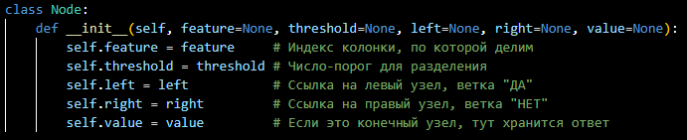
Данный класс представляет собой узел дерева. Каждый узел может быть либо внутренним (содержит вопрос для разбиения), либо листовым (содержит окончательный ответ). Внутренний узел хранит индекс признака, по которому производится деление, и числовой порог. Листовой узел хранит предсказанную метку класса (см. рис. 2).
Рисунок 2. Класс Node
- Метод _entropy
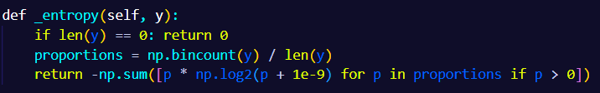
Вычисляет энтропию Шеннона для переданного набора меток. Для избежания вычислительной ошибки при взятии логарифма от нуля (когда доля какого-либо класса равна нулю) к аргументу логарифма прибавляется очень маленькое число ${10}^{-9}$. Это гарантирует корректную работу алгоритма, не влияя при этом на итоговое значение энтропии, так как добавка пренебрежимо мала (см. рис. 3).
Рисунок 3. Вычисление энтропии
- Метод _information_gain
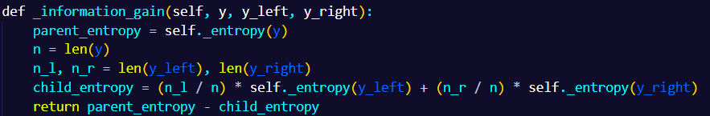
Обозначает информационный прирост. Как мы и говорили раньше, информационный прирост рассчитывается от разбиения узла на две части. Прирост определяется как разность между энтропией родительского узла и взвешенной суммой энтропий дочерних узлов (см. рис. 4).
Рисунок 4. Вычисление информационного прироста
- Метод _best_split
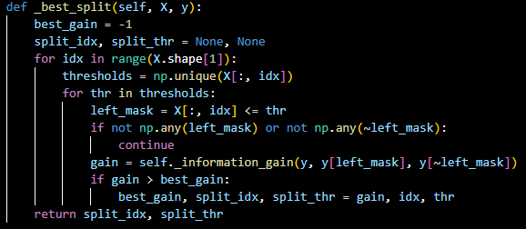
Перебирает все признаки и возможные пороги для поиска оптимального разбиения. Для каждого кандидата вычисляется информационный прирост. Возвращается признак и порог, дающие максимальный прирост (см. рис. 5) [3;6].
Рисунок 5. Метод _best_split
- Метод _build_tree
Рекурсивно строит дерево, начиная от корневого узла (см. рис. 6). На каждом шаге проверяются условия остановки: достижение максимальной глубины, малое количество объектов, чистота узла. Если ни одно условие не выполнено, выбирается лучшее разбиение, и дерево строится дальше рекурсивно для левой и правой ветвей.
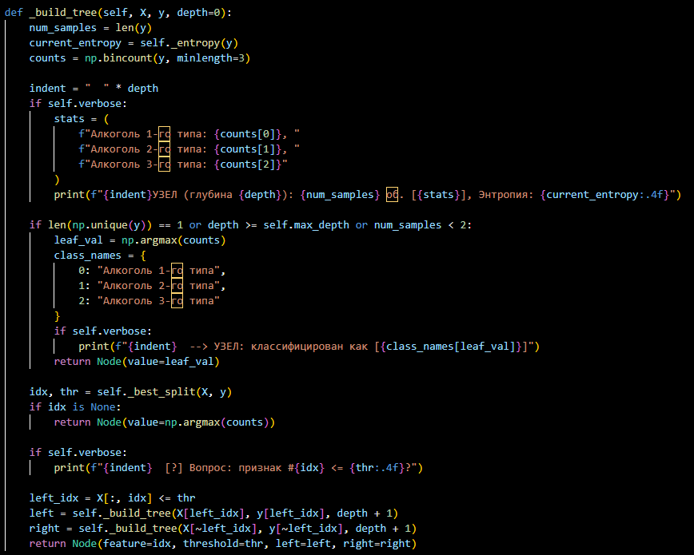
В метод встроены блоки кода, отвечающие за визуализацию дерева в консоли для тестирования класса.
Рисунок 6. Метод _build_tree
- Метод fit
Запускает процесс построения дерева на обучающих данных. Принимает матрицу признаков X и вектор меток y, преобразует их в массивы NumPy и вызывает рекурсивное построение (см. рис. 7).
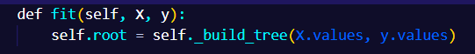
- Метод _predict_one
Рисунок 7. Метод fit
Рекурсивно проходит по дереву от корня до листа для одного объекта. На каждом внутреннем узле проверяется значение указанного признака: если оно меньше или равно порогу, переход идет в левую ветвь, иначе — в правую. Достигнув листа, возвращается сохраненная в нем метка класса (см. рис. 8).
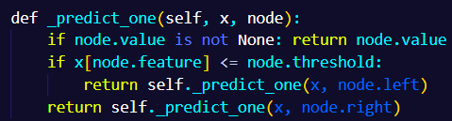
Рисунок 8. Метод predict_one
- Метод predict
Применяет метод _predict_one ко всем объектам переданной выборки и возвращает массив предсказаний (см. рис. 9).
Рисунок 9. Метод predict

Файл data_loader.py
Модуль отвечает за извлечение, первичную валидацию и разбиение данных перед их передачей в модель машинного обучения. Он обеспечивает централизованную обработку локального файла датасета и изолирует алгоритм от сырых данных. Файл содержит следующие основные элементы:
- Кастомное исключение DatasetLoadError: используется для явного обозначения проблем с файлом данных (см. рис. 10). С ключевым словом pass класс выполняет роль уникальной текстовой метки. При отсутствии файла или наличии пустых строк модуль выбрасывает это исключение, а сервер app.py перехватывает его и отправляет понятный текст ошибки на сайт без падения сервера.
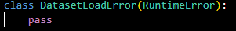
Рисунок 10. DatasetLoadError
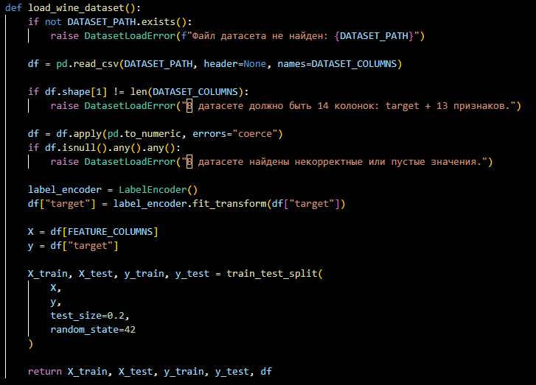
- Метод load_wine_dataset: ключевой компонент модуля. Он проверяет фактическое существование CSV-файла, контролирует геометрию таблицы (строго 14 колонок), приводит типы к числовому формату и отслеживает пустые значения. После прохождения проверок функция кодирует целевой признак с помощью LabelEncoder и делит выборку на обучающую (80%) и тестовую (20%) с фиксированным random_state = 42 для воспроизводимости.
Рисунок 11. Метод load_wine_dataset

Файл tree_exporter.py
Данный модуль выступает связующим звеном между обученной математической моделью и визуальным интерфейсом. Класс BinaryTreeArrayExporter трансформирует древовидную структуру связанных узлов Node в плоский одномерный массив по правилам разметки полного бинарного дерева (бинарной кучи).
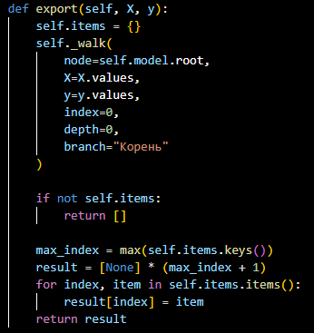
- Метод export: инициирует процесс экспорта, создавая массив нужного размера, где индексы дочерних элементов вычисляются по строгим математическим формулам на основе родительского индекса.
Рисунок 12. Метод _export

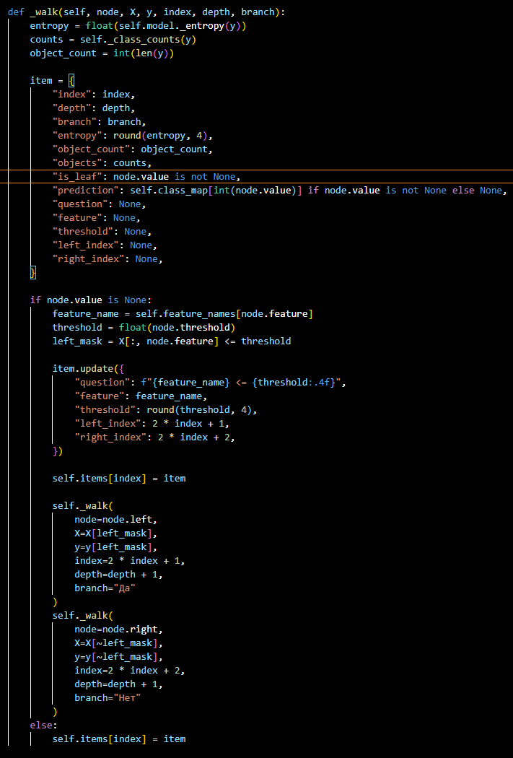
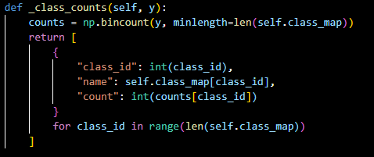
- Метод _class_counts: выполняет быстрый подсчет и группировку объектов по классам алкоголя в текущем узле с помощью np.bincount.
Рисунок 14. Метод _walk.
Рисунок 13. Метод _class_counts

- Метод _walk: метод представляет собой рекурсивную функцию обхода графа сверху вниз, которая на каждом шаге считывает параметры узла и динамически рассчитывает энтропию и состав подмножества данных, дошедшего до текущего ветвления (см. рис. 14).
Сначала функция собирает статистику и формирует словарь со всеми метриками (индекс, глубина, имя ветки «Да/Нет»). Если узел оказывается листом, в него записывается итоговый класс вина, а рекурсия останавливается. Если это промежуточный узел, в него добавляется текст вопроса, рассчитываются математические адреса будущих потомков, после чего исходные данные фильтруются по порогу признака, и метод _walk рекурсивно вызывает сам себя отдельно для левой и правой ветки. В результате работы каждый обработанный узел сохраняется в итоговый массив под своим бинарным индексом.

Программная реализация модулей клиентской части
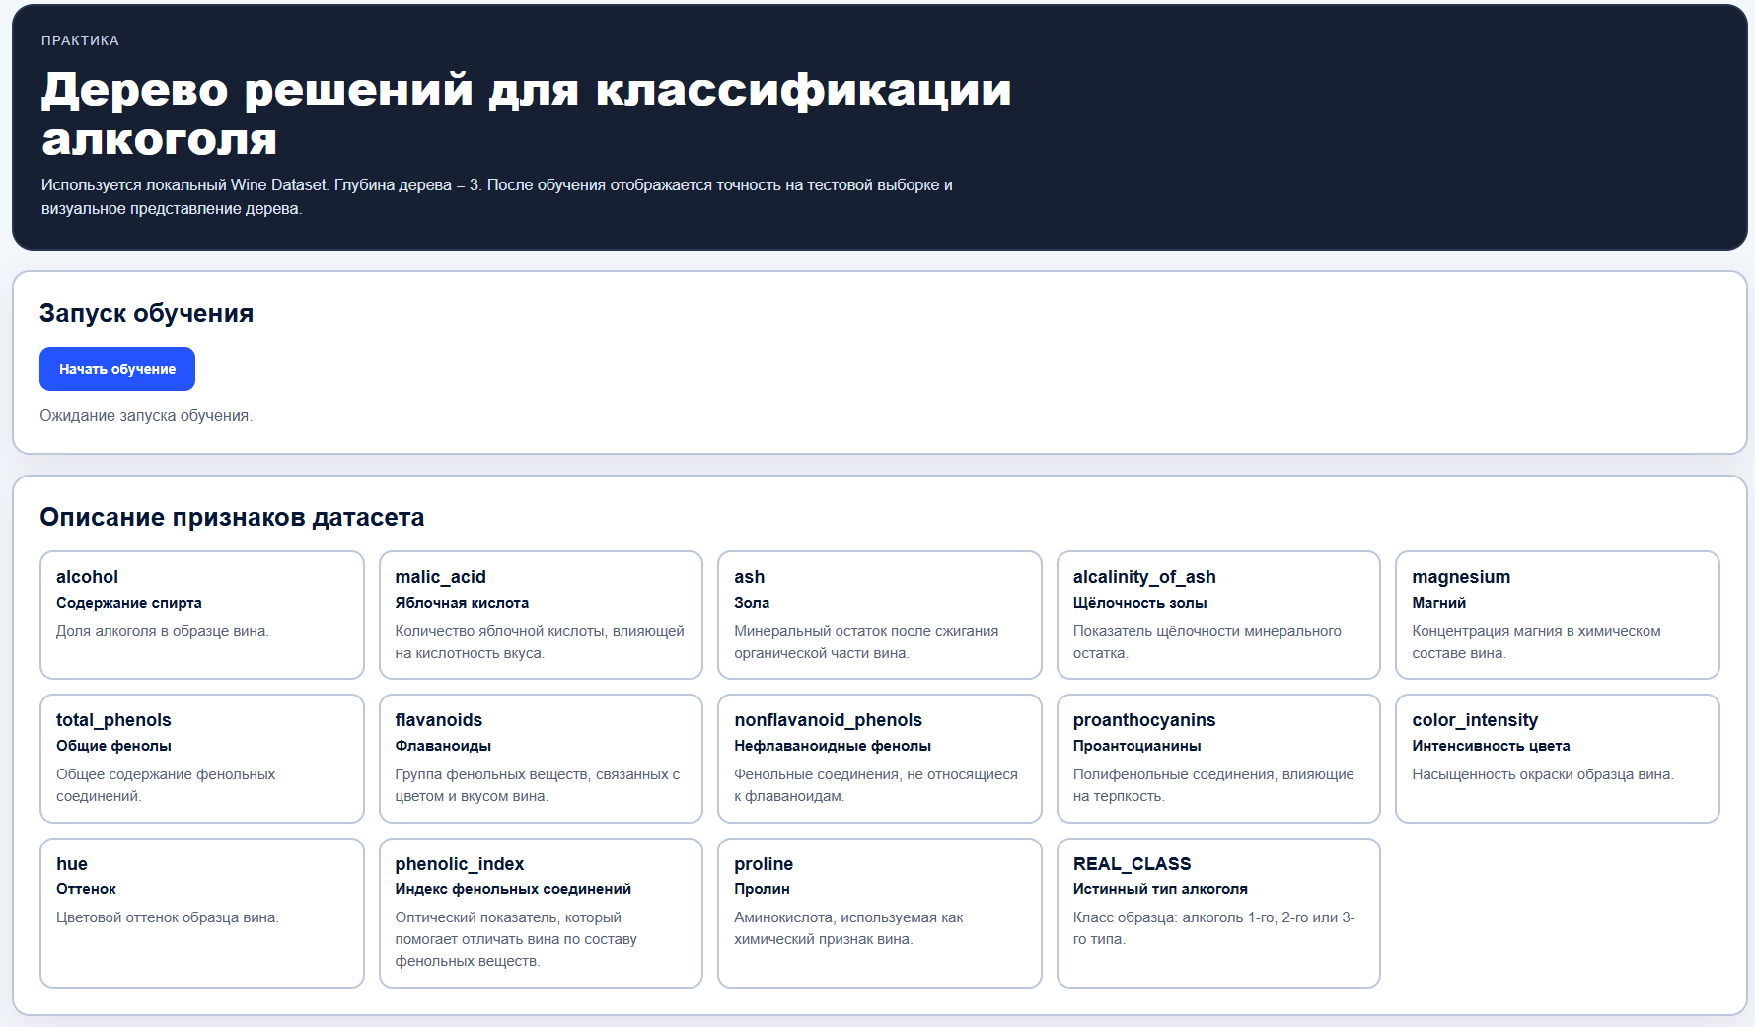
Клиентская часть приложения отвечает за взаимодействие пользователя с системой и за наглядное отображение результатов работы модели. Визуальная структура страницы задается HTML-шаблоном index.html, а внешний вид интерфейса определяется таблицей стилей style.css (см. рис. 15). Однако основная логика клиентской части сосредоточена в файле script.js, поскольку именно он связывает страницу с сервером, получает результаты вычислений и динамически изменяет содержимое интерфейса.
Рисунок 15. Общий вид веб-интерфейса после запуска приложения

Файл script.js выполняет роль управляющего слоя между пользователем и backend-частью приложения. Пользователь не взаимодействует напрямую с Python-кодом: он нажимает кнопку запуска обучения на странице, после чего JavaScript формирует запрос к серверу и обрабатывает полученный ответ.

Обработка запуска обучения
После загрузки страницы script.js получает ссылку на кнопку запуска обучения по идентификатору trainButton. Для этой кнопки назначается обработчик события click. Когда пользователь нажимает кнопку, скрипт временно блокирует ее, скрывает старые результаты и выводит служебный статус о начале обучения. Это предотвращает повторные нажатия во время выполнения запроса и делает процесс работы приложения более понятным для пользователя.
Глубина дерева зафиксирована на серверной стороне и равна 3. Поэтому JavaScript отправляет на сервер только сам факт запуска обучения, а все параметры модели определяются backend-частью проекта.

Обмен данными с сервером
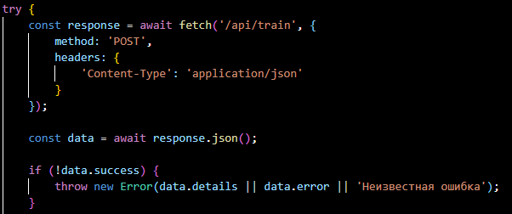
Ключевым элементом script.js является асинхронный запрос fetch к маршруту /api/train. Запрос выполняется методом POST. После его получения серверная часть загружает датасет, обучает дерево решений, проверяет модель на тестовой выборке и возвращает результат в формате JSON (см. рис. 16).
Рисунок 16. Фрагмент кода script.js c отправкой POST – запроса на сервер
После получения ответа JavaScript преобразует его в объект с помощью response.json(). Если сервер возвращает признак success со значением false, скрипт формирует сообщение об ошибке и выводит его на страницу. Если обучение выполнено успешно, начинается обновление интерфейса: выводятся метрики, таблица проверки и графическое представление дерева.

Вывод метрик и таблиц
Для обновления отдельных элементов страницы используются вспомогательные функции setText, show и hide. Функция setText подставляет текст в выбранный HTML-элемент, show делает скрытый блок видимым, а hide, наоборот, скрывает ненужные секции. Благодаря этому страница не перезагружается полностью: изменяются только те блоки, которые должны отобразить новые результаты.
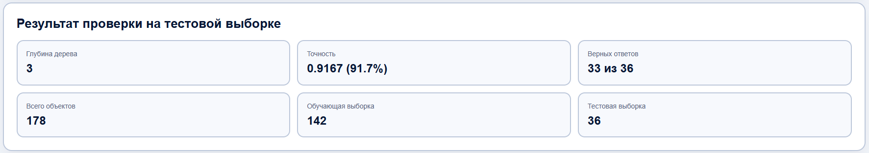
Табличные данные формируются динамически. Функция renderTable используется для вывода первых объектов тестовой выборки, а renderTestTable строит таблицу проверки модели. В таблице отображаются прогноз дерева, реальный тип алкоголя и результат сравнения. Правильные ответы подсвечиваются отдельным CSS-классом good, а ошибки — классом bad.
Рисунок 17. Блок результатов проверки модели на тестовой выборке

Формирование графического представления дерева
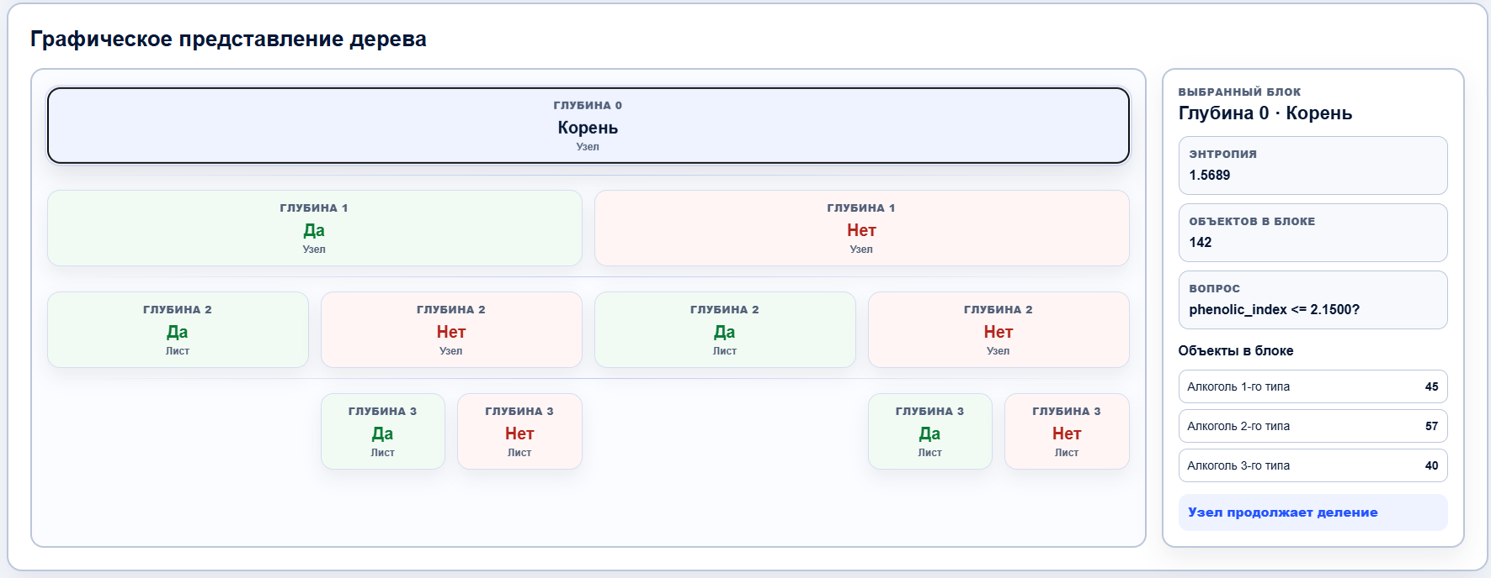
Отдельная часть script.js отвечает за построение графического представления дерева решений. Backend возвращает структуру дерева в виде массива бинарного дерева. Каждый элемент массива содержит номер узла, глубину, название ветки, энтропию, количество объектов, вопрос узла, состав объектов по классам и итоговый класс, если узел является листом.
Рисунок 18. Графическое представление дерева решений на странице
Функция renderTree получает этот массив и распределяет узлы по уровням глубины. В самой схеме показываются только компактные блоки с указанием глубины и направления ветки: корень, «Да» или «Нет». Такой формат был выбран для того, чтобы схема не перегружалась текстом и не теряла читаемость. Подробная информация по каждому узлу открывается отдельно при нажатии на соответствующий блок (см. рис. 18).
При выборе узла вызывается функция renderNodeDetails. Она заполняет боковую панель подробностей: показывает энтропию, количество объектов, вопрос разделения, распределение объектов по типам алкоголя и итоговый класс для листового узла. Таким образом, пользователь сначала видит общую структуру дерева, а затем может изучить любой узел более подробно.

Результаты обучения
После загрузки и подготовки датасета было выполнено обучение модели дерева решений с фиксированной глубиной 3. Исходная выборка была разделена на обучающую и тестовую части в соотношении 80% на 20%. Обучающая выборка использовалась для построения дерева, а тестовая — для проверки качества классификации на данных, которые модель не видела во время обучения.
По итогам обучения дерево решений сформировало набор правил, позволяющих относить образцы вина к одному из трёх классов: алкоголь 1-го, 2-го или 3-го типа. Проверка модели выполнялась на тестовой выборке с использованием метрики Accuracy. Данный показатель отражает долю объектов, которые были классифицированы правильно.
В результате проверки была получена точность классификации 0.9167. Это означает, что модель смогла корректно определить тип алкоголя для основной части объектов тестовой выборки. Количество правильно классифицированных объектов составило 33 из 36 (см. рис. 17).

Заключение
В ходе практики разработано веб-приложение для обучения и визуализации дерева решений на базе Wine Dataset. Модель классифицирует образцы вина по типам алкоголя на основе их химического состава. Ограничение максимальной глубины до 3 уровней позволило предотвратить переобучение и сохранило структуру графа прозрачной для анализа.
Качество классификации оценивалось по доле верных ответов (Accuracy) на тестовой выборке. Итоговая точность подтвердила высокую эффективность алгоритма для решения поставленной задачи. Наибольший информационный прирост и значимость показали признаки, расположенные ближе к корню дерева: индекс фенольных соединений, флавоноиды, интенсивность цвета, содержание спирта и пролин.
Построенная модель обладает абсолютной интерпретируемостью. Логика классификации прозрачна: каждый объект последовательно проходит цепочку простых сплит-условий по веткам «Да» и «Нет» до терминального листа. Разработанный веб-интерфейс существенно упрощает аудит модели, позволяя быстро изучать структуру графа, энтропию и точный состав классов в каждом узле

Список используемых источников

